2018年全国职业院校技能大赛
拟设赛项规程

一、赛项名称
赛项编号：GZ-2018138
赛项名称：智慧物流作业方案设计与实施
英语翻译：Design and Implementation of intelligent Logistics Operation plan
赛项组别：高职组
赛项归属产业：财经商贸
二、竞赛目的
物流行业在互联网+、中国智造与工业4.0等影响下，从传统物流向现代物流体系转型,现代物流由智能物流正向智慧物流升级。为了适应转型后的物流行业对人才的需求，培养新型的高素质技术技能型物流人才，赛项以智慧物流作业为背景，通过竞赛检验物流人才培养体系，创新物流人才培养模式，引领和促进高职院校物流管理类专业教学改革；激发和调动行业企业关注和参与物流管理专业教学改革的主动性和积极性，提升培养专业人才的市场匹配度；坚持知行合一、德技并修，培育和弘扬工匠精神；展示参赛选手在组织管理、专业团队协作、现场问题的分析与处理、工作效率、质量与成本控制、安全及文明生产等方面的职业素养。
三、竞赛内容
竞赛由物流作业方案设计赛段、物流作业方案实施赛段与物流职业能力测评段三部分组成。
其中物流作业方案设计和作业方案实施两个赛段的内容，存在逻辑关系，设计的数据与实施的设施设备、工具、操作系统相互嵌套。参赛队通过方案实施环节可对设计方案进行自我验证和自我调整。物流职业能力测评赛段，测评题目主要源于党和政府、行业与物流发展有关的政策、法规和标准，考核准物流人是否了解、熟悉国家发展战略和行业标准，以及应用标准的判断能力。全面考核选手的职业素养和能力。
赛段进行的时间顺序：首先进行物流作业方案设计；其次进行物流职业能力测评赛段的竞赛，最后进行物流作业方案实施赛段的竞赛。
序号 | 赛段 | 竞赛时长 | 备注
1 | 物流作业方案设计 | 210分钟
2 | 物流职业能力测评 | 30分钟 | 方案设计之后进行，与方案设计同一地点
3 | 物流作业方案实施 | 60分钟
1.第一赛段，物流作业方案设计，满分为100分,占总分30%，此赛段为能力考核赛段。
参赛队从物流作业设计资料数据包，获取的物流作业场地、货物、货架、托盘、各种包装箱、叉车、手推车、月台、客户基本信息、客户需求、配送点及路径信息、运输调度信息、过路过桥费、工时资料、各种租赁、货位占用费、安全要求等相关信息，进行分析处理；进行货位优化及制定货物入库方案；进行订单处理及生成拣选单；路线优化方案；编制可实施的储配作业计划；预测出实施方案可能出现的问题和应对方案。依据三级指标要求，设计编制在安全的基础上，最优的物流作业方案。主要包括：
（1）运输作业计划编制。
（2）出、入库作业计划编制。
（3）配送作业计划编制。
（4）作业进度计划编制。
（5）资金预算表的编制。
2.第二赛段，物流职业能力测评，满分100分,占总分15%。此赛段为知识考核赛段，包括十七方面，全面评价一个团队对新时代物流职业能力的理解和认识。
（1）党和政府与物流发展有关的政策、法规和标准。
（2）准物流人是否了解、熟悉新时代国家发展战略。
（3）物流领域各类术语。
（4）物流领域设备管理要求。
（5）物流领域劳动安全管理要求。
（6）物流领域生产安全管理要求。
（7）物流领域服务质量要求。
（8）物流领域从业人员职业资质。
（9）物流领域作业规范。
（10）物流领域防尘防毒技术规范。
（11）物流领域管理规范。
（12）物流领域包装（物、材料）、衬垫（物、材料）规范。
（13）物流园区分类与基本要求。
（14）物流中心作业通用规范。
（15）物流成本构成与计算。
（16）常用各类危险品标志。
（17）物流基本常识。
3.第三赛段，物流作业方案实施，最低成本者为满分，占总分55% ，此赛段为实操考核赛段。
参赛队根据第一赛段的物流作业方案，分工协作，选择最佳时机并根据作业任务需求，选择使用设备和必备的工具，执行出库作业计划，入库作业计划，执行配送作业计划。在实操中检验作业方案的可行性和优化程度。
在实施过程中要体现物流企业作业过程所需要的专业知识、操作技能，团队合作，精益管理，服务质量，安全意识与工匠精神。选手实施方案过程中，可修改方案。以操作规范程度、方案是否可行、方案实施效率、成本核算、服务质量、安全意识等要素为依据，计算综合成本为评价标准。
四、竞赛方式
1.比赛以团队方式进行，每支参赛队由4名选手组成，参赛选手年龄不超过25周岁(年龄计算截止时间为2018年5月1日），须为同校在籍学生。
2.指导教师须为本校专兼职教师，每校限报2名指导教师。
3.参赛队来自全国省、自治区、直辖市、新疆生产建设兵团，确定赛项领队1人。
4.比赛持续进行3天。赛程安排在不同的时间、不同的竞赛区域进行。
5.赛前组织抽签，确定抽签顺序号和实操出场顺序号。每天各场次比赛前，同场次参赛队现场抽签，确定比赛工位。
6.本赛项不邀请境外代表队参加本次比赛。
五、竞赛流程

（一）竞赛时间安排
赛事持续进行3天。赛程由物流作业方案设计赛段、物流职业能力测评和物流作业方案实施赛段三部分组成，安排在不同的时间、不同的竞赛区域进行。
竞赛日程表
日期 | 时 间 | 内 容
第一天 | 7:30-7:50 | 参赛队检录入场
第一天 | 08:00-12:00 | 物流作业方案设计及物流职业能力测评赛段
第一天 | 14:00-15:00 第一组 | 物流作业方案实施赛段
第一天 | 15:20-16:20第二组 | 物流作业方案实施赛段
第一天 | 16:40-17:40第三组 | 物流作业方案实施赛段
第一天 | 18:00-19:00第四组 | 物流作业方案实施赛段
第二天 | 08:00-09:00第五组 | 物流作业方案实施赛段
第二天 | 09:20-10:20第六组 | 物流作业方案实施赛段
第二天 | 10:40-11:40第七组 | 物流作业方案实施赛段
第二天 | 12:30-13:30第八组 | 物流作业方案实施赛段
第二天 | 13:50-14:50第九组 | 物流作业方案实施赛段
第二天 | 15:10-16:10第十组 | 物流作业方案实施赛段
第二天 | 16:30-17:30第十一组 | 物流作业方案实施赛段
第二天 | 17:50-18:50第十二组 | 物流作业方案实施赛段
第三天 | 08:00-09:00第十三组 | 物流作业方案实施赛段
第三天 | 09:20-10:20第十四组 | 物流作业方案实施赛段
第三天 | 10:40-11:40第十五组 | 物流作业方案实施赛段
第三天 | 14:30-15:30 | 赛项闭赛式暨颁奖
注：实施储配方案赛段，竞赛用时为60分钟，其余20分钟为恢复场地时间。

（二）竞赛流程
1.竞赛总流程
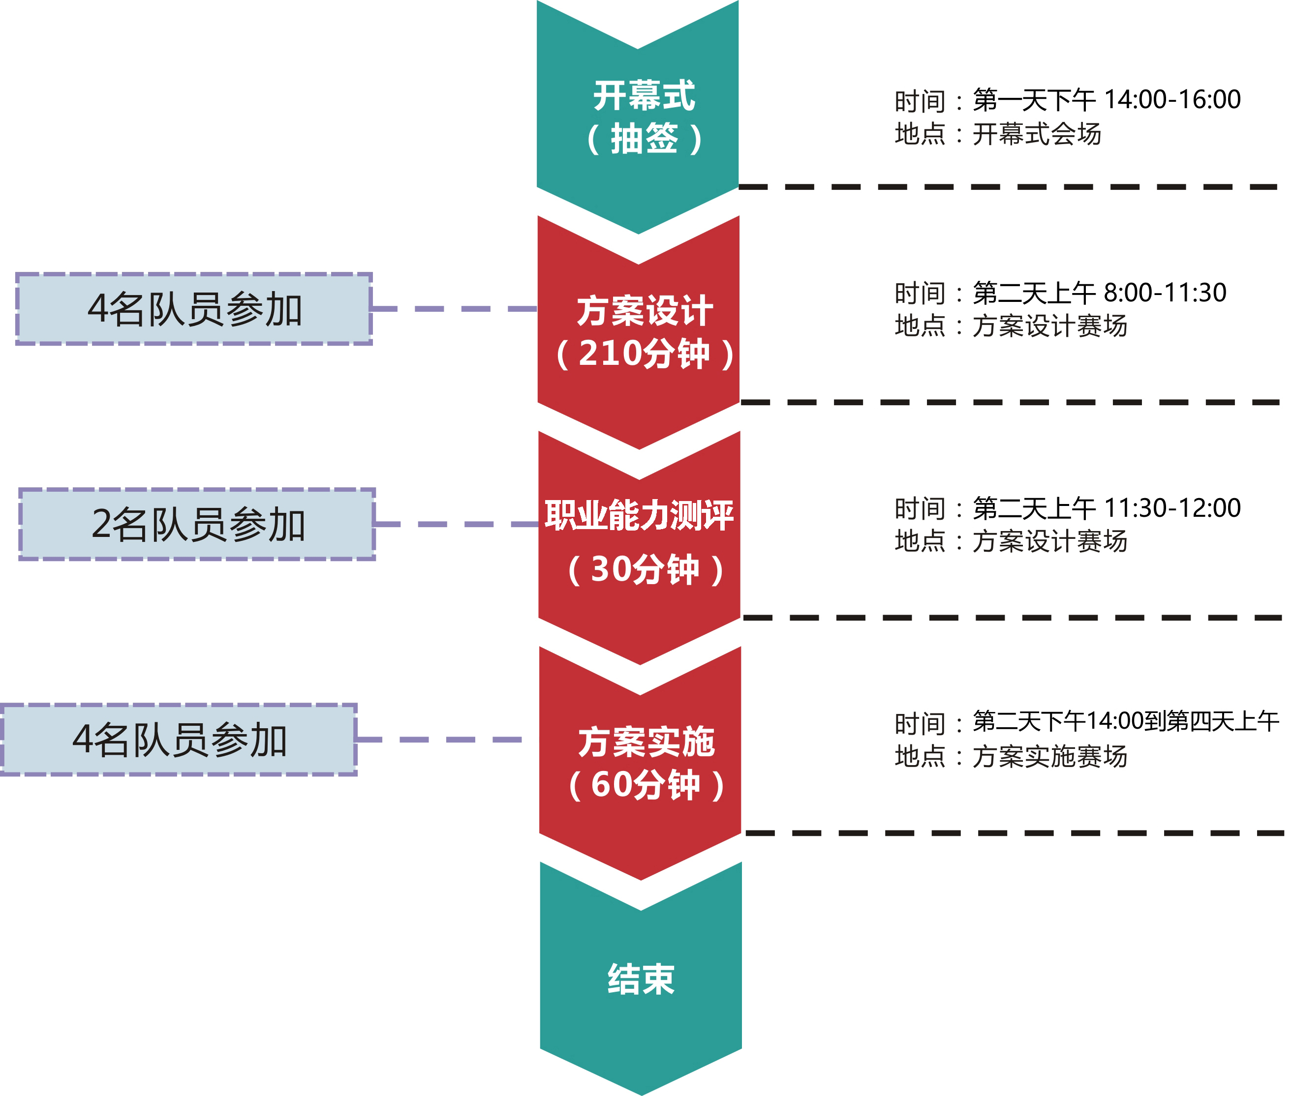

2.方案设计流程
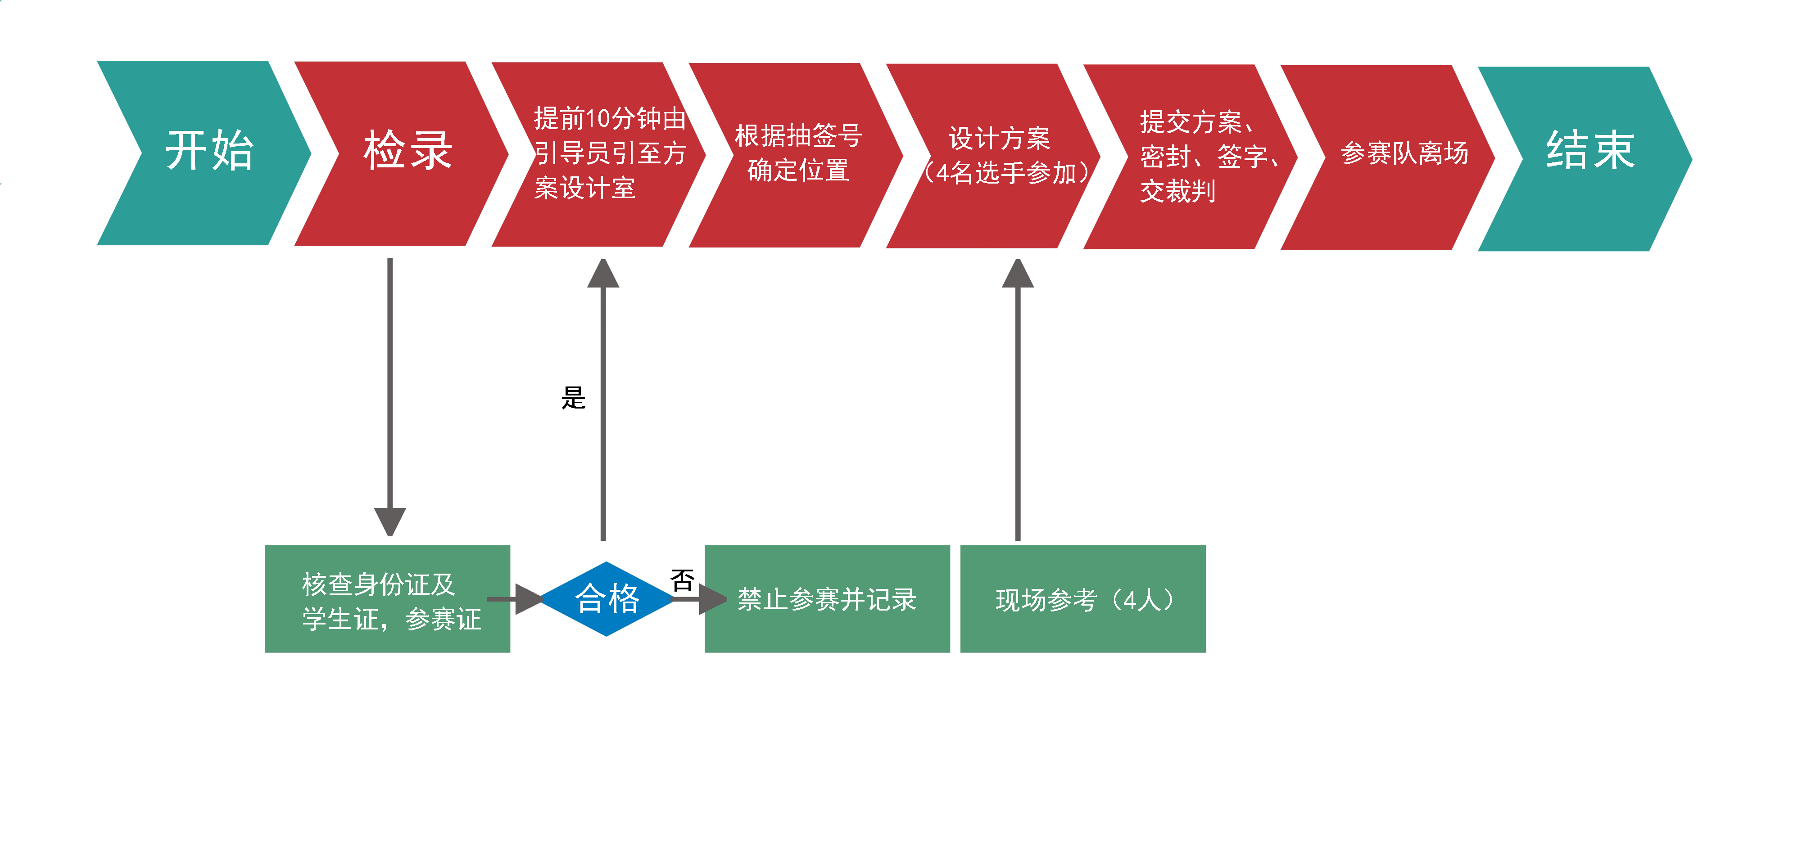
3.职业技能测评流程
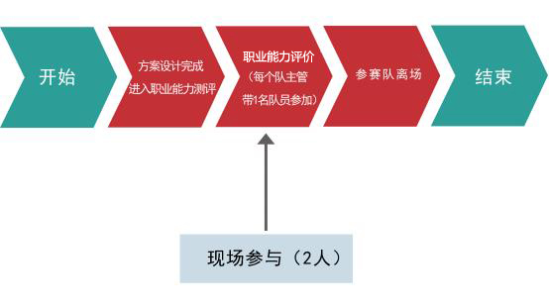
4.方案实施流程
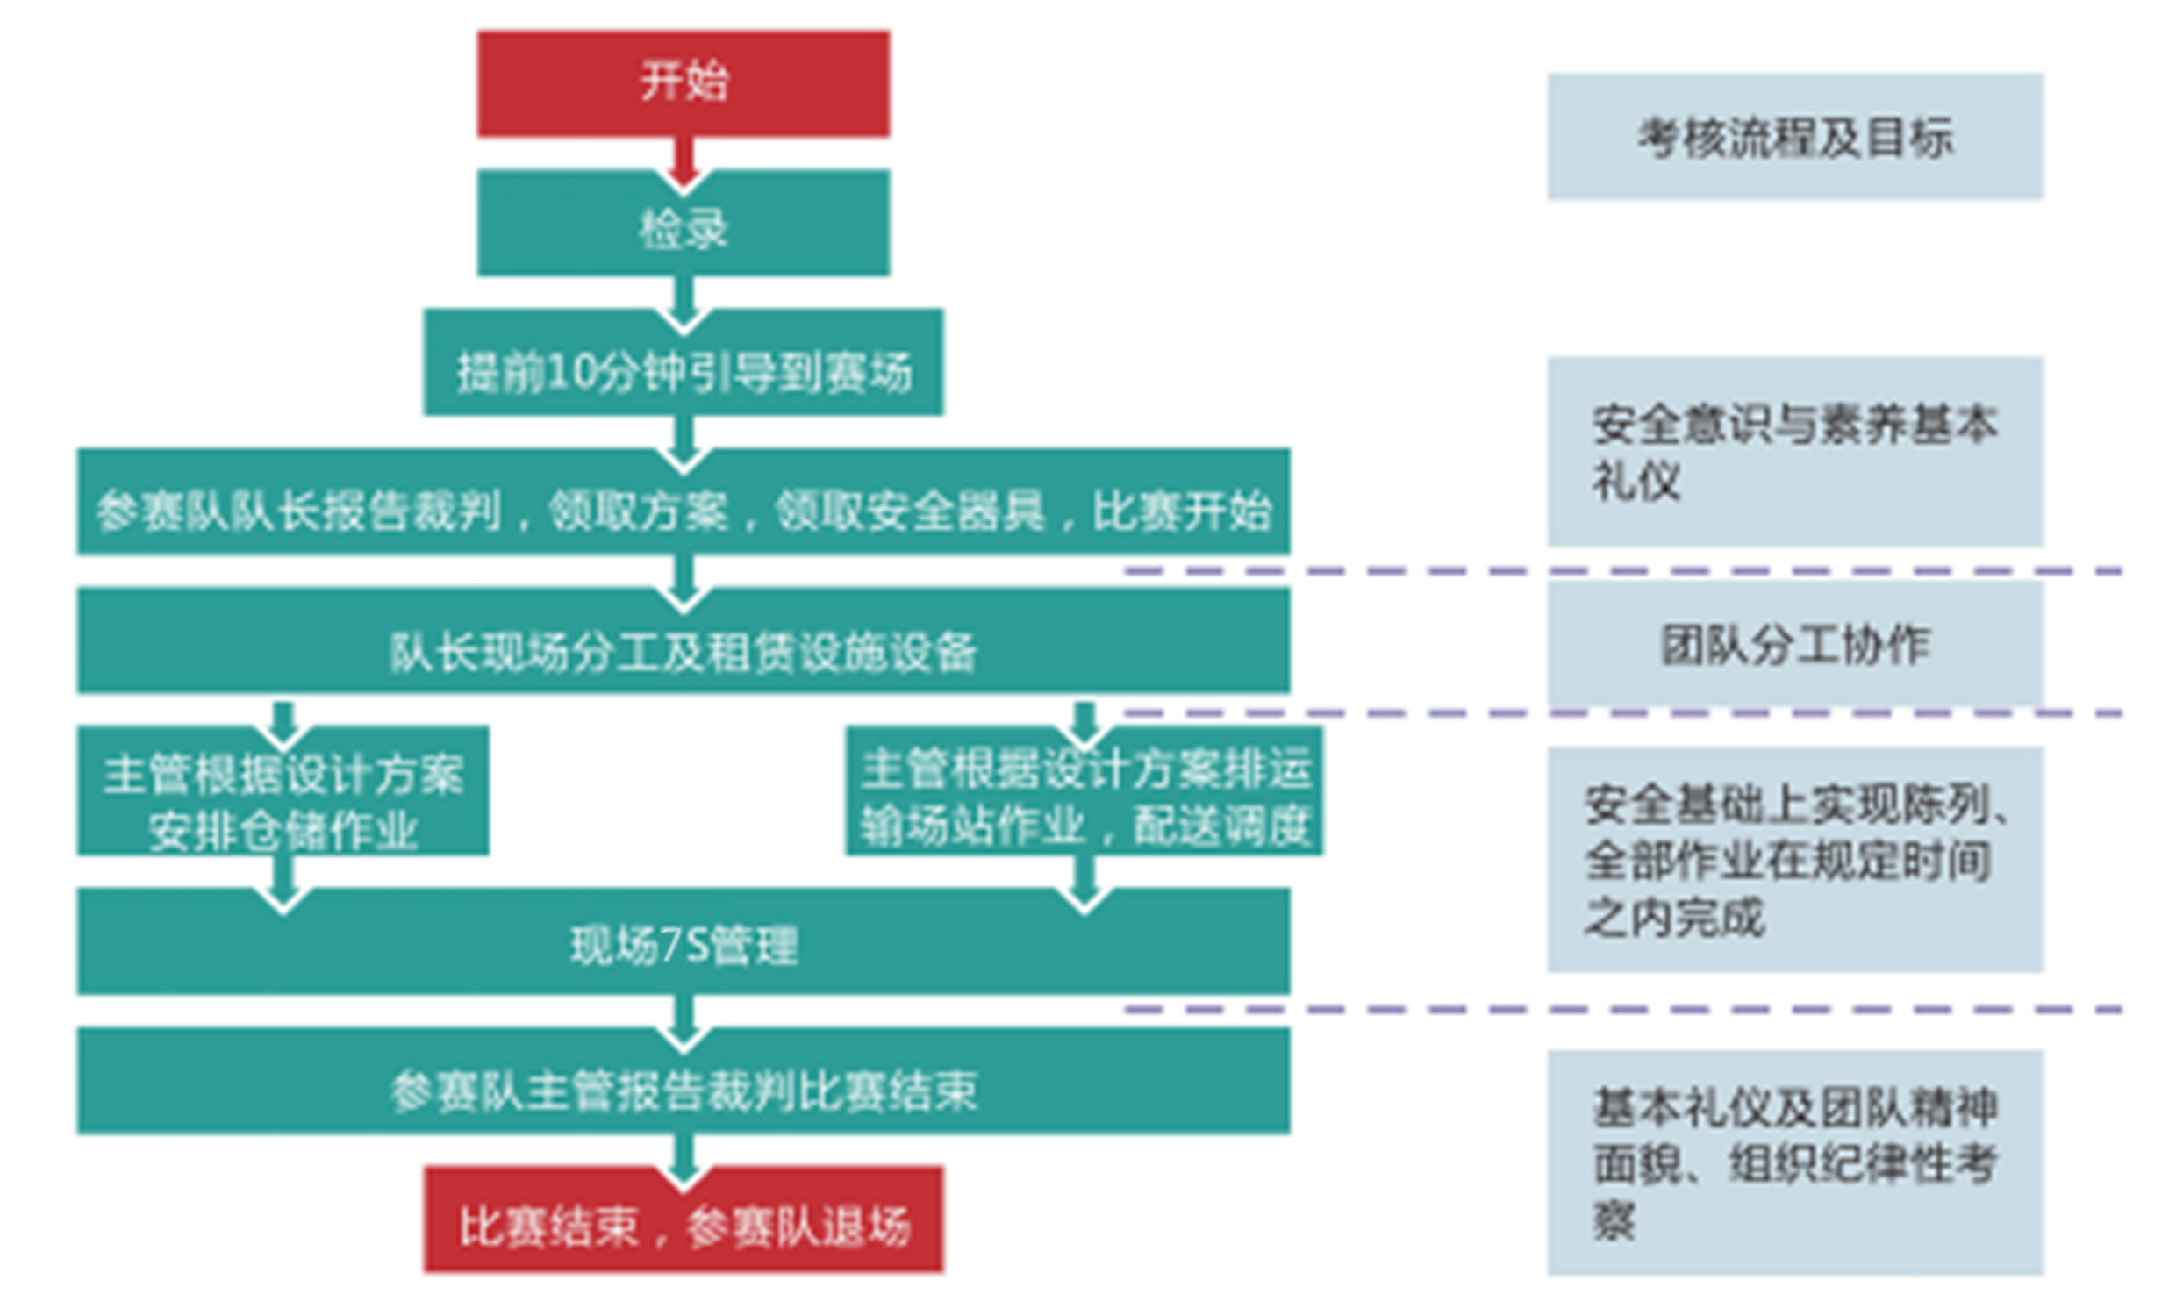
六、竞赛赛卷

竞赛试题将采用赛卷公开方式，于赛前1个月在大赛信息发布平台上（www.chinaskills-jsw.org）发布。

根据三级指标进行现代物流作业方案设计与实施。

三级指标说明
一级指标 | 二级指标 | 三级指标 | 三级指标说明
物流作业方案设计 | 工作准备 | 1.封面 | 题目：智慧物流作业方案设计与实施  参赛队名称：本队抽签序号，如为01  选手：胸牌号码如01A、01B、01C、01D
物流作业方案设计 | 工作准备 | 2.队员分工 | 物流作业方案执行时的分工01A为主管（队长）
物流作业方案设计 | 运输作业计划 | ﹡3.运输车辆调度 | 根据采购计划，填写运单，选取合适的车型、吨位、线路并派车
物流作业方案设计 | 入库作业计划 | 4.物动量ABC分类表 | 能够体现出分类过程和分类结果
物流作业方案设计 | 入库作业计划 | 5.收货检验 | 编制收货检验单
物流作业方案设计 | 入库作业计划 | 6.编制托盘条码 | 编制托盘条码并打印。码制：CODE39、8位、无校验码
物流作业方案设计 | 入库作业计划 | 7.制定货物组托示意图 | 包括奇数层俯视图、偶数层俯视图
物流作业方案设计 | 入库作业计划 | 8.上架存储货位图绘制 | 以托盘式货架的排为单位，将货位存储情况反映在存储示意图上，在相应货位上标注货物名称
物流作业方案设计 | 入库作业计划 | ﹡9.就地堆码存储区规划 | 按照收到的入库通知单上的货物信息完成存储所需货位数量或堆存所需占地面积及规划的货垛长、宽、高（箱数）
物流作业方案设计 | 出库作业计划 | 10.订单有效性分析 | 参赛队收到客户订单后，应对订单的有效性进行判断，对确定的无效订单予以锁定，陈述理由，主管签字并标注日期
物流作业方案设计 | 出库作业计划 | 11.客户优先权分析 | 当多个客户针对某一货物的要货量大于该货物库存量时，应对客户进行优先等级划分以确定各自的分配量，并阐明理由
物流作业方案设计 | 出库作业计划 | 12.库存分配计划表 | 依据客户订单和划分后的客户优先等级顺序制定库存分配计划表，将相关库存依次在不同的客户间进行分配并显示库存余额，对于缺货订单进行妥善处理
物流作业方案设计 | 出库作业计划 | 13.拣选作业计划 | 根据客户订单，设计拣选单，必有项目齐全，拣选作业流畅，应能减少拣选次数、优化拣选路径、缩短拣选时间，注重效率
物流作业方案设计 | 出库作业计划 | 14.月台分配示意图 | 将月台在客户间进行分配，便于月台集货，并编制月台点检单
物流作业方案设计 | 配送作业计划 | 15.配送车辆调度与路线优化 | 根据所给数据利用节约法，完成车辆调度方案和路线优化设计
物流作业方案设计 | 配送作业计划 | 16.配装配载方案 | 根据配送线路优化结果，绘制配送车辆积载图，以体现配送的先后顺序（按客户绘制，不显示货物品种）
物流作业方案设计 | 编制计划 | 17.作业进度计划 | 按照时间先后顺序将每位参赛队员在方案执行过程中的工作内容编制成作业进度计划（甘特图），包括设备租赁情况及可能出现问题的预案
物流作业方案设计 | 编制计划 | 18.预算表 | 包括作业过程可能发生的各种费用项目及相应的预算金额，以便与实际发生的费用比较，满足预算编制信息的内容
物流作业方案实施 | 执行入库作业计划 | 1.入库准备工作 | 粘贴托盘条码，整理作业现场
物流作业方案实施 | 执行入库作业计划 | 2.验货、组托 | 验收无误后，按照堆码要求，将散置堆放的货物科学、合理地码放在托盘上
物流作业方案实施 | 执行入库作业计划 | 3.启动WMS | 完成货物信息录入
物流作业方案实施 | 执行入库作业计划 | 4.入库作业 | 完成货物入库操作并指挥叉车工上架作业
物流作业方案实施 | 执行出库作业计划 | 5.拣选作业 | 按照设计的拣选单进行拣选作业及拆零货的再包装
物流作业方案实施 | 执行出库作业计划 | 6.出库作业 | 完成各客户所要货物的出库复核、月台点检、理货
物流作业方案实施 | 执行出库作业计划 | 7.货物配装 | 选择合适的车型（微缩模拟）完成货物的配装（车型不同成本不同）
物流作业方案实施 | 执行出库作业计划 | 8. 货物送达 | 只进行配送排序第一位的客户（按调整后的路线顺序）货物卸货交接
说明 | 1.表中带﹡号三级指标项在实施过程中不执行  2.可参考物流管理专业资源库中相关资料

赛项比赛结束后一周内，正式赛卷通过大赛网络信息发布平台（www.chinaskills-jsw.org）公布。
七、竞赛规则

（一）报名资格及参赛队伍要求
1.参赛队及参赛选手资格：参赛选手须为2018年度高等职业学校全日制在籍学生，性别不限,年龄不超过25周岁，年龄计算截止时间为2018年5月1日。本科院校中的高职类全日制在籍学生可报名参赛。五年制高职学生报名参赛的，必须是四、五年级的在籍学生。
2.组队要求:每个学校限报1支代表队，参赛选手为同一学校，不允许跨校组队。
3.参赛要求：每个参赛队的4名选手必须为本院校在籍学生；每队指导教师1～2名，须为本院校专兼职教师。

（二）熟悉场地与抽签
1.赛项安排在第一天上午抽签确定各参赛队的“抽签顺序号”和“实操出场顺序号”。抽签结束后，各参赛队熟悉比赛场地。
2.每天各场次比赛前，同场次参赛队领队现场抽签，确定比赛工位。

（三）赛场要求
1.各参赛队须提前30分钟进行注册，在比赛期间实行封闭管理，参赛队迟到5分钟以弃权论。
2.参赛选手不带任何参赛队及个人信息入场比赛，参赛选手不允许携带任何通讯及存储设备、纸质材料等物品进入赛场，赛场内提供必需用品。
3.参赛选手进入赛场必须听从现场裁判人员的统一布置和安排，比赛期间必须严格遵守安全操作规程，确保人身和设备安全；
4.比赛结束前10分钟，裁判长提醒比赛即将结束，当宣布比赛结束后，参赛选手必须马上停止一切操作，按要求位置站立等候撤离比赛工位指令。
5.参赛队提交的所有文件、单据等，凡要求参赛选手签字确认的，均签参赛队参赛抽签序号。
6.参赛队在物流作业方案设计赛段所完成的方案及所有相关纸质资料等竞赛成果文件均由参赛选手自行密封（一式四份），交竞赛裁判组保存，禁止在竞赛成果上做任何与竞赛无关的记号。电子文件由竞赛裁判组裁判提取。在物流作业方案实施赛段时，由裁判交还参赛队一份，并由参赛选手自行开启。
7.执行物流作业方案时，各参赛队选手应严格按照作业方案执行，不得擅自修改方案，修改作业方案应由主管提出并实施。方案修改时，4名选手应停止作业，竞赛时间连续计算。
8.竞赛中出现不文明和不安全的现象、操作不规范、出现质量问题、分工协作不合理等现象，均按比例增加成本和费用。

（四）成绩评定及公布
1.大赛在赛项执委会领导下，赛项裁判组负责赛项成绩评定工作，参赛队成绩通过“三级审核”，确保比赛成绩准确无误。
2.大赛专家组负责大赛命题工作，比赛前通过抽签确定赛题。
3.裁判报到后，封闭管理。通过抽签方式，确定裁判执裁工位。
4.为保证裁判执裁标准一致，裁判进行竞赛预演培训。
5.物流作业方案设计赛段由裁判组打分，以百分制的分数形式给出；物流职业能力测评赛段由计算机计分，以百分制的分数形式给出；物流作业方案实施赛段对执行过程进行成本计核，系统根据设定公式：实操成绩=【（最高成本-本队成本）÷（最高成本-最低成本）】×100，将成本自动转换为百分制分数。最终的总成绩=能力测评×15%+方案设计成绩×30%+方案实施成绩×55%
6.竞赛成绩原则上在所有竞赛完毕3小时后公布。
7.其它未涉及事项或突发事件，由赛区仲裁委负责解释或决定。
八、竞赛环境

（一）竞赛环境
1.方案设计赛段和能力测评赛段环境:每队在方案设计赛段上均为独立空间，有独立使用的计算机设施，保证了各队在方案设计时的独立性，不受外界干扰。
2.实操赛段环境:竞赛现场1170平方米，4组完全相同的设施，满足4队同时比赛。竞赛场地采光、通风良好。
3.使用的设施设备，规格、型号，新旧程度一致，保证竞赛的公平。
4.竞赛场地设有裁判休息室和工作室，休息室和工作室分设；有1000人开、闭赛式场地；有能满足参赛队休息的休息室。
5.为了使企业代表和学生家长直观地感受高职教育的教学成果，竞赛组委会将专门设置物流作业体验活动场地，让社会各界体验做一个物流人的乐趣，并在赛前及赛后开放竞赛场地及相关资料。

（二）赛场平面布局图
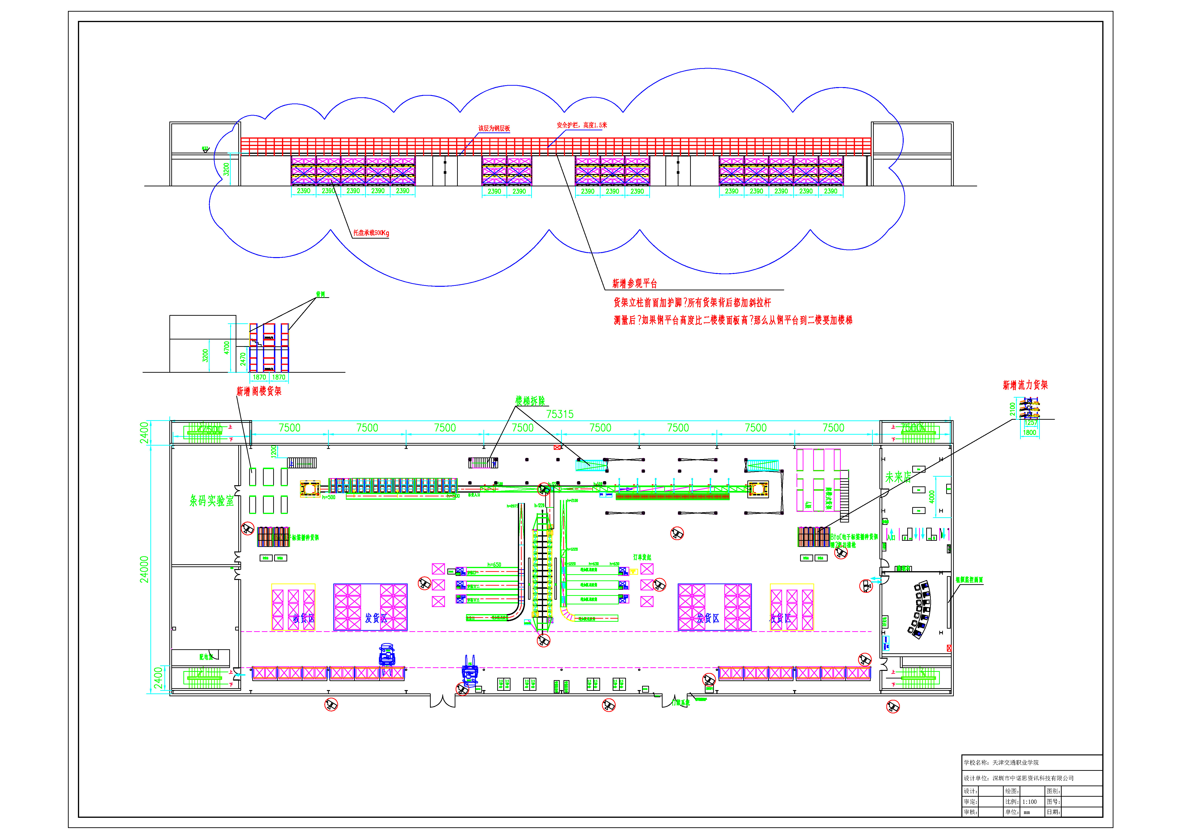

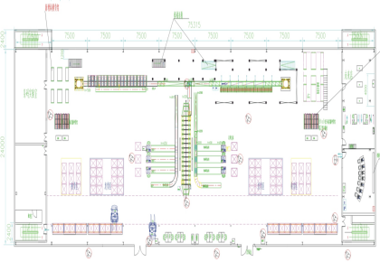
（三）赛场效果图
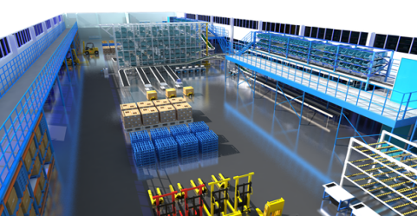
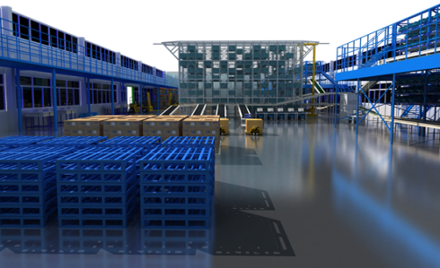
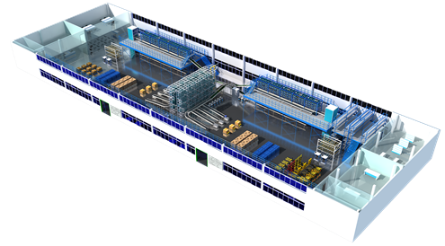
九、技术规范
竞赛涉及的主要技术规范有九项。
1.《物流术语》（GB/T18354-2006）。
2.《企业物流成本构成与计算》（GB/T20523-2006）。
3.《仓储从业人员职业资质》（GB/T21070-2007）。
4.《仓储服务质量要求》（GB/T21071-2007）。
5.《通用仓库等级》（GB/T21072-2007）。
6.《物流中心作业通用规范》（GB/T22126-2008）。
7.《计算机软件质量保证计划规范GB/T 12504-90》。
8.《物流师国家职业资格标准》。
9.企业安全生产管理规范等。
十、技术平台
比赛项目使用器材及技术平台以全国职业院校技能大赛执委会办公室公布的为准，如有系统升级，合作企业提供免费升级服务。技术平台涉及的设备与基本规格如下表。
技术平台设备与规格
序号 | 设备名称 | 规格
1 | 基站 | (EnGenius)EAP-3660  54M高速连接  符合IEEE 802.11b/g标准  输出功率最高达28dbm  支持点对多点(P2MP)无线连接和WDS分布系统  11g保护模式，使b/g混合模式下11g的效率更高  支持WPA/WPA2/802.1x认证及加密方式  PoE供电，兼容802.3af标准  输出功率可调
2 | 条码打印机 | Datamaxm4206  条码打印机：热敏/热转印  条码打印机分辨率：203dpi  打印速度：152.4mm/s  打印宽度：108mm  最大打印长度：2475mm  标签宽度：19-118  碳带长度：450000mm  接口类型：USB口并口(IEEE1284并行接)RS232  标签厚度：0.0635-0.254mm  尺寸：259×27×62  含条码制作软件
3 | 标签耗材 | 优质纸材标签打印纸等(满足大赛使用要求)标准为100×50 mm或90×55 mm
4 | 木制托盘 | 规格：1200×1000×160（mm） 托盘材质为优质木材，承重能力在500KG以上
5 | 货架 | 货位参考尺寸：L2300×W900×1350（mm）。货架材质及承重以工业级中型货架为参考依据立柱尺寸： 90mm,横梁尺寸：120mm（双货位承重不少于1000KG）；货架每棵立柱必须配备护腿及斜撑
6 | 叉车 | 电瓶叉车，荷载能力1500公斤，提升高度4米，满负荷持续作业能力5小时（考虑作业间隙，应该可以支持10小时以上的总体作业时间）
7 | 地牛 | OLT A101额定负载2.5吨，最大高度200mm
8 | RF手持终端 | C5000W  操作方式：Windows Embedded CE 6.0  处理器：Samsung ARM920T@533MHz  显示屏：彩色3.2英寸QVGA仿玻璃耐用触摸屏，65K色、240*320(QVGA尺寸)、TFT-LCD  内存：128MB RAM/1GB Flash存储  无线通讯：WWAN、WLAN802.11b/g 、WPAN蓝牙(CLASS II标准)  扫描引擎：一维激光引擎  分辨率：0.013cm  扫描距离4-40cm  电池2000或4000mAH标准电池配置  抗摔强度1.0米反复跌落水泥地面  工业等级IP64:重量：145g  重量轻、省电、含主机、电池、通讯座  含“RF技能操作软件”一套，能够实现无线出入库、盘点、库内作业管理以及与物流技能大赛软件－仓储管理系统实现无缝链接。
9 | 自动化立体仓库（AS/RS） | 箱式高速堆垛  速度：0 - 240米/分  料箱：10 – 60 KG  总高度：5 – 20 米
10 | 电子标签拣选设备（DPS/DAS）和RFID设备 | 电子标签辅助拣货DPS/分拣DAS系统(Pick-to-Light)为分布式管理系统。以中央计算机为上位机，以多组安装在货物储位上的电子标签为下位机。
11 | 自动分拣设备 | 与立体库配套使用
12 | 流利货架 | 宽度: W1500＊深度: D700＊高度: H1800；层数: 3层；承重: 500kg/层。
13 | 配送车辆（按比例微缩） | 承重:500KG。尺寸：1600*1200*1200mm。
14 | ★电子标签智能拣货台车 | RY26-PC0390  功能说明：能够完成物流技能大赛中对电子标签拣货的不同过程的要求和应用，具体如下：  - 拣料小车整体采用不锈钢管结构组成；  - 采用802.11b/g无线WiFi模式；  - 充电、剩余电量的直观显示；  - 工业级触控平板电脑，IP65等级，硬件接口丰富；  - 小车系统易于集成、预留数据通信扩展接口；  - 标配18Ah大容量电池，充电一次可不间断工作24小时；  - 播种式：按订单播种物料  - 摘果式：打包拣料自动分料  详细参数：  - 整车尺寸约：142cm（L）×58.5cm(W) ×118cm(H)  - 电子标签：9个5位数码7段式单色显示，含控制器  电压/电流：DC12V/80mA(Avg.)  尺寸约148mm（L）×46mm(W)×25mm(H)  - 平板电脑：  WindowsXP/WindowsCE系统  电压DC12V～24V  操作温度-10～＋60℃  - 铅酸电池：  最高输出电流 6A；输出线长40cm 线粗0.75平方  - 触摸屏操作软件能与大赛仓储管理软件对接，实现在电子标签车拣货过程的数据传输与拣货确认操作等多种功能的互动操作功能
15 | LCD显示屏 | 用4块40-46寸超窄边LCD拼接而成。双边拼缝6.7个毫米；具备全屏拼接显示、M*N屏拼接显示、分屏显示；  支持AV、VGA、HDMI、分量、TV等多种信号同时输入，任意切换显示；无须外置任何硬件，支持多种信号格式输入，任意切换显示，支持遥控器操作。
16 | 大屏幕应用管理系统 | 全中文界面大屏控制软件，有模式管理、预案管理、外围设备管理、调节控制每个屏亮度等功能。
17 | 竞赛的软件平台 | 1.物流职业能力评价软件  物流职业能力评价主要包括物流基础知识的掌握，物流基本设施设备的认知，物流作业流程的了解，物流作业活动安全注意事项的掌握，物流从业人员的职业道德等。全面评价一个团队对物流职业能力的理解和认识。根据对物流的认知并推送3D实操题进行操作，并进行综合的评价。  2.仓储管理软件  系统管理:对用户及用户组及客户信息的管理。  基础资料：对仓库、仓位、托盘、物料信息的初始化；完成一级库、二级库、三级库的建设。  订单管理：录入入库计划、客户订单、订单处理和补货计划。  入库管理：入库作业、RF组托上架、入库完成及入库单打印（RF手持的对接应用）。  出库管理：拣货计划、RF拣货、电子标签拣货、立体仓库拣货、BtoC播种、拣货单打印、出库完成。  补货管理：补货计划、出库理货、补货入库、补货完成。  库存管理：库存查询、可视化库存、库存优化设置、库存监控。  3.配送优化软件  主要功能包括3D地图装置、配送计划、订车作业、车辆配载、线路选择、线路优化、障碍设置、RF配送签收、配送费用计算等。  管理端：  车辆管理：管理配送车辆信息，用于费用计算模块。  地图上传：3D地图可以由用户上传或者修改，大赛中可以选择天津市其中一部分地图作为背景。  站点维护：进入配送点设定，首先加载所上传的3D地图为背景，加载系统初始配送中心、配送点（客户地址），这些配送点可移动进行标识在地图上，在左上角也可以加载支点，在地图上放支点进行标识，点击保存对配送中心、配送点、支点描点成功。  线路维护：进入线路设定，首先加载所上传3D地图及其配送点等信息，根据配送中心及配送点、支点，选择两点进行相连，对线路描述其线路名、公里数。  设置随机路障：根据己加载的线路，在3D地图中选定某线路为随机路障线路。  用户端：  配送作业单：与仓储与配送管理软件数据对接并联动，同步用户订单信息，根据订单信息生成配送作业单。  车辆配载：查询出所有配送作业单，选定某条作业单信息可进行配载选定，让用户选定某车辆进行配载  线路选择：展示所有己车辆配载后配送作业单。根据配送作业单在管理员设定的配送3D地图选定线路。  车辆配送：模式配送运输过程，在配送过程中加入随机生成事件，让用户临时改变线路。  配送费用结算：对所有完成配送的作业单清算费用。  4.RF管理软件  主要功能包含RF组托，RF上架，RF拣选，RF配送签收等可与RF手持无缝链接。
18 | 竞赛管理智能平台 | 系统采用移动互联技术开发,与竞赛的软件平台集成，通过智能移动终端（平板）实现辅助选手参加竞赛、支持裁判进行电子化评判等核心功能。  后台管理  后台管理员可以将竞赛评分内容和项目通过后台程序进行灵活配置，设置参赛队伍信息，并且给裁判设置账号和权限分配，上传题目资料，监控选手比赛过程的完成情况。  参赛队信息管理：录入竞赛队伍的详细信息，包括队名，人数和成员等  用户管理：对裁判用户进行维护  评分项管理：评分项目通过树状结构进行管理和维护，第一层为打分大项目，第二层为打分的子项目，允许多级细项，每个打分项目定义一个或者多个罚扣或者加分参数。  理论成绩导入：可以将理论考试系统的成绩进行导入，并且按照统一的计算公式进行分数计算  成绩导出：可以与理论成绩一起按照统一的计算公式计算团队整体分数，并且进行自动排名  成绩打印：针对每一个队伍的成绩进行导出与打印，并且可以查看相关的照片记录  用户权限管理：对裁判用户进行权限分配，允许裁判选择所需要打分的参赛队伍，也可以选择需要该裁判打分的评分项目  日志信息管理：记录与查询所有裁判打分记录  方案设计移动端：可查看题目资料，查看本队所设计方案，修改方案。  考核评价子系统（裁判专用）：  利用移动端软件给竞赛团队或者个人进行实时打分,实现赛场的评价考核电子信息化。所有裁判可以登陆移动平台针对赛项和评分点进行打分，分数能实时传送给其他的裁判和系统监控界面，并且对所有评分数据进行记录。  队伍列表：根据登录裁判所需要进行评分的队伍列出进行选择，并且能标记出是否已经完成评分。  考核汇总表：根据后台定义的考核大项自动组成评分表格，并且可以针对大项进行打分，也可以进入子项目进行打分。针对大项的评分项目可以通过拍照取证将过程记录下来，并且上传至服务器进行记录和后续的检查。  考核子项评分表：根据后台定义的考核子项自动组成评分表格，并且可以针对每个子项进行打分，针对每个子项的评分项目可以通过拍照取证将过程记录下来，并且上传至服务器进行记录和后续的检查。  竞赛考核监控模块：  列出所有参赛队伍实时的分数状况，并且可以实时接收所有裁判发送过来的打分信息，记录在大屏幕上，并且通过颜色信息提示。屏幕右侧实时现实所有裁判的打分记录。
19 | 平板电脑 | Android 4.4，存储容量：16GB，处理器：MSM8916，核心数量：4核，处理器速度：4*A53@1.2GHz，系统内存：1G，显示芯片：1.2GHz 集成芯片，屏幕尺寸：9.6英寸，屏幕分辨率：800×1280，屏幕类型：TFT LTPS，WiFi功能：支持802.11a/b/g/n@2.4GHz&5GHz，蓝牙功能：BT4.0，前置摄像头：200万像素，固定焦距，后置摄像头：500万像素，自动对焦，支持闪光灯，视频拍摄：主摄像头支持HD 720P高清摄像。副摄像头支持HD 720P高清摄像。多点触控：支持，视频编码：H.264,MPEG-4,H.263,VP8 视频文件格式：*.3gp, *.mp4, *.m4a, *.wmv 支持1080P播放。Flash播放：不支持，重力感应：支持，光线感应：支持，电池容量：4800mAh(典型值)，待机：570小时，尺寸：248.5mm×150mm×8.3m必须与连锁门店运营模拟软件配套使用（裁判及选手选用）。
20 | 竞赛的软件平台（移动版） | 同时支持5.5寸Android手机及10.1寸平板电脑
21 | 平板抽签软件 | 随机抽取软件，可以用来随机抽取队伍，适用于培训/比赛分组。可据所定义的范围随机抽取，并支持档案管理，可选择“抽数字”、“抽队名”、“抽题目”三种模式。
十一、成绩评定

（一）评分标准制定原则
采用过程评价与结果评价相结合、能力评价与职业素养评价相结合的评价方式，评分标准以“公平、公正、公开”为原则。
为了保证评分“公平、公正、公开”，采取以下措施：
1.考核内容、样题和评分标准公开。
2.认真调试设施设备、计算机、系统软硬件，保证与考核应具备的条件一致，将故障率降到最低点。
3. 裁判组由加密裁判、现场裁判、评分裁判和裁判长共同组成，裁判组考前封闭竞赛预演培训，借用多媒体等载体掌握操作过程的评判标准，并对裁判的判罚进行分析对比，对不合理的判罚进行纠正，以保证裁判判罚标准一致。
4.加强试题保密工作，确保竞赛的公平、公正。
5.召开赛前说明会和考核平台说明会。
6.利用大赛官方网及时更新大赛信息。

（二）评分方法
1.物流职业能力测评满分100分（占总分15%），答题完毕，系统自动判分。
2.智慧物流作业方案设计满分为100分（占总分30%），3名裁判依据评分细则对选手的设计方案分别进行评分，满分为100分，3名裁判评价分数的累加和除以3，为该项得分，满分为100分。平均分的计算由核分组裁判进行。
3.物流作业方案实施按成本进行核算，裁判依据评分细则对选手在方案实施过程中的操作进行成本计核，系统自动根据设定公式，将成本自动转换为分数。（占总分55%）。
4.团队总成绩=技能测评×15%+方案设计成绩×30%+方案实施成绩×55%。

（三）评分细则
1.职业能力测评评分标准
测评最后总成绩=能力题×80%+实操题×20%
（1）能力题：题型为单选题、多选题和判断题，单选题为20题，每题1.5分；多选题为20题，每题2分；判断题为20题，每题1.5分；共计100分。
（2）实操题：实操题共2题，每题50分；共计100分。
2.物流作业方案设计评分标准
序号 | 评价指标 | 细则 | 分值 | 小计
1 | 工作准备 | 封面及人员分工 | 2 | 4
1 | 工作准备 | 文本规范 | 2 | 4
2 | 运输作业计划 | 填写运单 | 4 | 10
2 | 运输作业计划 | 选取合适的车型、吨位、线路并派车 | 6 | 10
3 | 入库作业计划 | ABC分析 | 4 | 30
3 | 入库作业计划 | 收货检验单 | 4 | 30
3 | 入库作业计划 | 编制托盘条码信息表 | 2 | 30
3 | 入库作业计划 | 货物组托示意图 | 6 | 30
3 | 入库作业计划 | 上架存储图 | 6 | 30
3 | 入库作业计划 | 就地堆码存储区规划 | 8 | 30
4 | 出库作业计划 | 订单有效性分析 | 3 | 31
4 | 出库作业计划 | 无效订单处理 | 2 | 31
4 | 出库作业计划 | 客户优先权分析 | 4 | 31
4 | 出库作业计划 | 库存分配计划表 | 6 | 31
4 | 出库作业计划 | 缺货订单处理 | 2 | 31
4 | 出库作业计划 | 拣选单 | 8 | 31
4 | 出库作业计划 | 客户与月台对照表 | 2 | 31
4 | 出库作业计划 | 月台点检单（图） | 4 | 31
5 | 配送作业计划 | 路线优化及车辆调度设计 | 7 | 11
5 | 配送作业计划 | 配装配载方案 | 4 | 11
6 | 编制计划 | 作业进程计划图（考核团队协作是否顺畅） | 6 | 12
6 | 编制计划 | 编制预算 | 6 | 12
7 | 应急预案 |  | 2 | 2
合计 |  |  | 100
3.方案实施评分标准
序号 | 项目 | 成本
1 | 租赁成本 | 托盘：20元/个
1 | 租赁成本 | 货位：30元/个
1 | 租赁成本 | 物流箱：10元/个
1 | 租赁成本 | 叉车：10元/台次
1 | 租赁成本 | 车辆：大车500元 小车300元
2 | 重型（托盘）货架库区作业成本 | 未验出短货、串货扣罚100元/箱
2 | 重型（托盘）货架库区作业成本 | 已制作条码：2元/组  购买条码：10元/组
2 | 重型（托盘）货架库区作业成本 | 码放、层数错误：扣罚100元/错
2 | 重型（托盘）货架库区作业成本 | 未先进先出：扣罚800元
2 | 重型（托盘）货架库区作业成本 | 未释放货位：扣罚30元
2 | 重型（托盘）货架库区作业成本 | 出库验收有货差：扣罚100元/箱
2 | 重型（托盘）货架库区作业成本 | 货物跌落：扣罚50元/箱  货物倒置：扣罚10元/箱
2 | 重型（托盘）货架库区作业成本 | 已出库货物未放置月台：扣罚100元/箱
2 | 重型（托盘）货架库区作业成本 | 将非清零货位托盘拖至月台 | 拣货后送回原位：扣罚100元/托次
2 | 重型（托盘）货架库区作业成本 | 将非清零货位托盘拖至月台 | 拣货后未送回原位：扣罚200元/托次
3 | 立体库出库作业成本 | 未打印装箱单：扣罚100元/客户
3 | 立体库出库作业成本 | 货物跌落：扣罚25元/件
3 | 立体库出库作业成本 | 无复核动作：扣罚200元
3 | 立体库出库作业成本 | 出货结果有货差：扣罚50元/件
3 | 立体库出库作业成本 | 未封箱：扣罚50元
3 | 立体库出库作业成本 | 未粘贴客户名称标签：扣罚100元
3 | 立体库出库作业成本 | 未完成理货至月台的货物：扣罚50元/件
4 | 电子标签货架区、阁楼货架区、重型货架散货区出库做作业成本 | 未打印正式拣货单：扣罚200元
4 | 电子标签货架区、阁楼货架区、重型货架散货区出库做作业成本 | 未打印装箱单：扣罚100元/客户
4 | 电子标签货架区、阁楼货架区、重型货架散货区出库做作业成本 | 货物跌落：扣罚25元/件
4 | 电子标签货架区、阁楼货架区、重型货架散货区出库做作业成本 | 未使用手推车：扣罚200元
4 | 电子标签货架区、阁楼货架区、重型货架散货区出库做作业成本 | 未将装箱单放置箱内：扣罚100元
4 | 电子标签货架区、阁楼货架区、重型货架散货区出库做作业成本 | 出货结果有货差：扣罚50元/件
4 | 电子标签货架区、阁楼货架区、重型货架散货区出库做作业成本 | 未封箱：扣罚50元
4 | 电子标签货架区、阁楼货架区、重型货架散货区出库做作业成本 | 未粘贴客户名称标签：扣罚100元
4 | 电子标签货架区、阁楼货架区、重型货架散货区出库做作业成本 | 重型货架散货区未使用移动拣选系统：扣罚400元
5 | 月台理货及装车作业成本 | 同一客户的货物未放在同一月台：扣罚1000元
5 | 月台理货及装车作业成本 | 在月台以外区域理货：扣罚200元
5 | 月台理货及装车作业成本 | 异类货物混装：扣罚200元
5 | 月台理货及装车作业成本 | 月台未点检货物：扣罚200元
5 | 月台理货及装车作业成本 | 持物远行：扣罚100元
5 | 月台理货及装车作业成本 | 已开始装车，比赛结束，未上车部分：扣罚20元/箱
5 | 月台理货及装车作业成本 | 将货物放置车厢上：扣罚10元/箱
5 | 月台理货及装车作业成本 | 未完成卸车：车上扣罚2元/箱
6 | 7S管理 | 未进行7S管理（托盘堆叠、工具归位、工作场所整洁等）扣罚200元
7 | 人工费用 | 参赛选手：36元/人均小时
8 | 操作安全隐患 | 按作业成本的5%加扣
实操成绩=【（最高成本－本队成本）÷（最高成本－最低成本）】×100，将成本自动转换为百分制分数。
（四）成绩公示
成绩汇总成最终成绩单后，经裁判长、监督组签字后进行公示。公示时间为2小时。成绩公示无异议后，由仲裁长和监督组长在成绩单上签字，并在闭赛式上公布竞赛成绩。
十二、奖项设定
按照《全国职业院校技能大赛奖惩办法》的有关规定如下：

（一）团体奖
以赛项实际参赛队总数为基数，设团体一、二、三等奖，获奖比例分别为10%、20%、30%（小数点后四舍五入）。如因成绩并列而突破获奖比例，须报大赛执委会办公室批准。
（二）指导教师奖
大赛为获得一等奖的指导教师设置优秀指导教师奖。
十三、赛项安全
为确保赛项安全顺利地进行，保障各地参赛队师生的人身安全，及时有效地处理大赛期间突发安全事故，保证大赛安全有序地进行，特制定突发安全保障应急预案。

（一）组织机构
1.成立大赛突发安全事故应急工作领导小组，由赛点总指挥任组长，副总指挥任副组长，成员由安保组组长、后勤保障组组长等人员组成。
2.大赛突发安全事故应急工作领导小组职责
统一指挥、协调和组织大赛期间突发安全事故的应急处理工作。制定各类突发事故的应对措施，重点做好火灾安全事故、交通安全事故、食物中毒安全事故、用电安全事故、医疗紧急病情的防范工作，组织各种突发事件的紧急处理，最大程度地避免次生事故，及时报告上级有关部门，做好各种事件的善后工作。

（二）安全事故报告及处理程序
1.大赛过程中如遇突发安全事故后，有关人员必须立即向领导小组报告，并及时向有关部门报案请求援助。
2.大赛过程中如遇突发安全事故后，本着“先控制、后处置、救人第一，减少损失”的原则，领导小组应果断处理，积极抢救，指导现场参赛师生离开危险区域，保护好大赛区域内的贵重物品，认真维护现场秩序，做好事故现场保护工作，做好善后处理工作。
3.大赛突发安全事故应急领导小组接到大赛突发安全事故报告后，立即到达事故现场，迅速组织抢救和善后处置，并根据事故情况及时向上级部门汇报。
4.大赛期间遇有突发或紧急情况，有关人员按赛场疏散图指示，由指定专人指引、带领及时做好疏散。

（三）大赛突发安全事故应急预案

1.重大火灾事故
（1）大赛赛场或人员密集场所一旦发生火险后，在场人员应立即报告应急领导小组，并同时拨打119报警，及时疏散在场人员有序撤到安全地带，安排做好消防人员车辆迎候。
（2）如果发生火灾后，在场人员应避免过度惊慌、盲目乱跑，应按照疏散指示标志、出口通道提示有序逃生，逃生时不可互相拥挤、推搡，不乱喊乱叫。
（3）请全体人员在进入人员密集场所时，及时了解应急疏散通道的位置和逃生通道，掌握使用灭火器材方法，不要堵塞消防通道。
（4）一旦火险发生后，人员疏散场地为学校操场，安排专人进行现场秩序疏导和维护。
2.重大交通安全事故
（1）指挥参赛学生紧急集合疏散至安全地段，迅速将事故信息上报大赛突发安全事故应急领导小组。
（2）要迅速抢救受伤师生，在最短时间内将受伤师生送到就近或指定医院救治，根据情节分别及时报警110、120请求援助，并保护好事故现场。
（3）采取有效措施，做好善后处置工作。
3.食物中毒安全事故
（1）立即停止配餐餐厅的经营活动，及时向大赛突发安全事故应急领导小组及卫生防疫部门报告，根据情节分别及时报警110、120请求援助。
（2）积极协助卫生机构救助病人，需要时协助转送指定医院治疗。
（3）封存造成食物中毒或可能导致食物中毒的食品和原料、工具、设备和现场。
（4）配合卫生防疫部门的调查，如实提供有关材料和样品。
（5）采取有效措施，做好善后处置工作。
4.用电安全事故
（1）发现触电事故时，首先应立即切断电源，并控制好大赛现场秩序。
（2）对触电者视其情况，应采取有效措施，当场联系现场医护人员实行应急救护，严重者及时拨打120请求救援，协助转送附近医院。
（3）迅速将事故信息上报大赛突发安全事故应急领导小组。
（4）采取有效措施，做好善后处置工作。
5.医疗紧急病情救治
（1）夏季是传染病多发季节、本次大赛参赛人数多，大赛建立预防为主、防治结合的应急处理机制，保障各地参赛选手和服务人员的身体健康。
（2）大赛场地要做到干净、整洁，场馆内要保持空气流通，预防呼吸道传染病的发生。
（3）建立应急快速反应机制，由专人负责购置必要的急救药品在大赛期间预备使用。如遇特殊情况实施必要的急救措施，并及时与120急救中心联系送往医院救治。
（4）为了预防流行性病毒的传播，大赛期间设立隔离室，一旦发现疑似症状应以最快的速度进行隔离，排查病情并及时上报大赛突发安全事故应急领导小组。
十四、竞赛须知

（一）参赛队须知
1.参赛队名称统一使用规定的地区代表队名称，不使用学校或其他组织、团体名称；不接受跨校组队报名。
2.参赛队员在报名获得审核确认后，原则上不再更换，如筹备过程中，队员因故不能参赛，须由省级教育行政部门于开赛10个工作日之前出具书面说明，经大赛执委会办公室核实后予以更换；竞赛开始后，参赛队不得更换参赛队员，允许队员缺席比赛。
3.参赛队按照大赛赛程安排，凭有效证件，按时参加检录和竞赛，如不能按时参赛以自动弃权处理。凭大赛组委会颁发的参赛证和有效身份证件参加比赛及相关活动。
4.参赛队员统一着装，须符合安全生产及竞赛要求。
5.参赛队员应自觉遵守赛场纪律，服从裁判、听从指挥、文明竞赛；持证进入赛场，禁止将通讯工具、自编电子或文字资料带入赛场。
6.参赛队在进入现场之前需完成分工。
7.参赛选手报到后，应注明队长身份，队长身份应保持竞赛始终，中途不可更换。若队长缺席，可临时指定负责人。
8.在比赛过程中，各参赛选手限定在自己的工作区域和岗位完成比赛任务。比赛过程中，选手休息、饮水或去卫生间等所用时间，一律计算在操作时间内。
9.参赛队欲提前结束比赛，应向裁判员举手示意，比赛终止时间由裁判员记录，参赛队结束比赛后不得再进行任何操作。
10.各参赛队要与本队“第五队员”搞好协作，“第五队员”即为参赛队提供叉车服务的叉车司机，参赛队员要用普通话与“第五队员”沟通，尊重他们的劳动，参赛队若与叉车司机发生冲突，视情节扣罚分数，直至终止比赛。
11.参赛选手不得在赛场内外吸烟，不听劝阻者给予通报批评或清退比赛现场，造成严重后果的将依法处理。
12.参赛选手参加实际操作竞赛前，应由参赛校进行安全教育。如发现问题应及时解决，无法解决的问题应及时向裁判员报告，裁判员视情况予以判定，并协调处理。对选手未发现的安全隐患或违章操作行为，裁判员应及时指出并予以纠正。

（二）指导教师须知
1.指导教师经报名、审核后确定，一经确定不得更换。允许指导教师缺席比赛。
2.指导教师在进入比赛现场观摩时，应遵守赛场管理须知和赛场纪律。
3.准时参加赛前领队会议，并认真传达落实会议精神，确保准确及时召集本队人员按时到达赛场。
4.熟悉竞赛规程和赛项须知，领队负责做好本参赛队比赛期间的管理与组织工作。
5.各参赛队领队、指导教师在比赛期间需保持通信畅通。
6.贯彻执行大赛各项规定，各参赛队领队、指导教师在比赛前和比赛期间不允许私自接触裁判、与裁判谈论与比赛有关的内容，不得以任何形式影响裁判人员的评判。

（三）参赛选手须知
1.严格遵守技能竞赛规则、技能竞赛纪律和安全操作规程，尊重裁判和赛场工作人员，自觉维护赛场秩序。
2.佩带参赛证件，着工装进入比赛场地，并接受裁判的检查。
3.进入赛场前须将手机等通讯工具交赛场相关人员妥善保管。选手不得携带任何纸质资料、通讯工具、电子书、存储设备、照相及录像设备等进赛场，若一经发现取消参赛资格。
4.选手在收到开赛信号前不得开始或启动操作，竞赛过程中不准擅自离开赛场。竞赛结束时间到达，应立即停止编制计划和操作，不得拖延竞赛时间。竞赛完成后必须按裁判要求迅速离开赛场，不得在赛场内滞留。
5.严禁作弊行为。
6.爱护竞赛场所的设备、仪器等，不得人为损坏竞赛用仪器设备。
7.比赛过程中，参赛选手须严格遵守操作过程和相关准则，保证设备及人身安全，并接受裁判员的监督和警示；若因设备故障导致选手中断或终止比赛，由大赛裁判长视具体情况做出裁决。
8.在比赛过程中，参赛选手由于操作失误导致设备不能正常工作，或造成安全事故不能进行比赛的，将被终止比赛。
9.参赛选手在编制计划时，可允许参赛队1人到现场进行测量，到现场测量必须有裁判陪同，途中不得与人交谈。否则，取消比赛资格。
10.尊重其他参赛队选手，体现“准物流人”的职业道德和修养。

（四）工作人员须知
1.工作人员必须服从统一领导，严格遵守竞赛纪律及时间安排，严守工作岗位，不得无故离岗。
2.工作人员必须着装整齐，统一佩戴由大赛组委会签发的相应证件，精神饱满、热情服务。
3.熟悉赛项指南，严格按照工作程序和有关规定办事，遇突发事件，按照安全工作预案，组织指挥人员疏散，确保人员安全。
4.工作人员未经允许不得随意进入比赛现场。
5.选手提问，经允许后，可以提问不清楚的问题，裁判人员须正面回答。
6.赛场内保持安静，不准吸烟。
7.各赛场除裁判、赛场配备的工作人员以外，其他人员在竞赛时未经允许不得进入赛场。
8.新闻媒体等进入赛场必须经过大赛组委会允许，并且听从现场工作人员的安排和管理，不能影响竞赛进行。
9.负责各自赛区的裁判员和工作人员不得随意进入其它赛区。
十五、申诉与仲裁
1.各参赛队对不符合大赛和赛项规程规定的仪器、设备、工装、材料、物件、计算机软硬件、竞赛使用工具、用品，竞赛执裁、赛场管理，以及工作人员的不规范行为等，可向赛项仲裁组提出申诉。
2.申诉主体为参赛队领队。
3.申诉启动时，参赛队向赛项仲裁工作组递交领队亲笔签字同意的书面报告。书面报告应对申诉事件的现象、发生时间、涉及人员、申诉依据等进行充分、实事求是的叙述。非书面申诉不予受理。
4.申诉应在比赛结束后2小时内向赛项仲裁工作组提出。超过时效不予受理。
5．赛项仲裁工作组在接到申诉报告后的2小时内组织复议，并及时将复议结果以书面形式告知申诉方。申诉方对复议结果仍有异议，可由省（市）领队向赛区仲裁委员会提出申诉。赛区仲裁委员会的仲裁结果为最终结果。
6.申诉方不得以任何理由拒绝接收仲裁结果，不得以任何理由采取过激行为扰乱赛场秩序。仲裁结果由申诉人签收，不能代收，如在约定时间和地点申诉人离开，视为自行放弃申诉。
7.申诉方可随时提出放弃申诉。
十六、竞赛观摩
本赛项安排各参赛队进入赛场观摩，也欢迎社会各界进入赛场进行观摩，特别是物流企业员工和大专院校物流专业的学生持工作证或学生证优先安排观摩。观摩人员必须服从工作人员的指挥，进场后必须在工作人员的引导下，按照规定的时间，持观摩证，有序进行观摩。观摩期间不得吃任何食物，不得吸烟，不得大声喧哗，不得拥挤推搡，若出现安全隐患，大赛工作人员有权临时清场以保证观摩的人员安全。
十七、竞赛直播
赛项全程摄像，并将比赛现场直播到赛场指定的演播大厅，提供给参赛队进行观摩。
十八、资源转化
参照《2018年全国职业院校技能大赛赛项资源转化工作办法》的有关要求，制定赛项赛后教学资源转化方案如下：
基于大赛转化竞赛资源，建设物流技能训练教学资源库，助推物流业发展与高职物流管理专业人才培养。

（一）竞赛资源直接转化为教学资源方案
成立竞赛资源转化小组，搜集整理竞赛资源，通过发放调研表等方式，对每次比赛成果进行转换。
转换形成的教学资源包括：教材、教学指导书、学生学习指导书、学生技术技能训练标准、教学资源库等五个部分。
1.通过对裁判、观摩者的问卷调查，就竞赛过程中学生存在的问题、缺失、经验进行系统总结、分类，并将经验转换为教材与教学教案中的一部分，以完善教材体系及教案内容。
2.通过综合分析比赛视频，查找学生学习与训练中的薄弱点、业务流程中处理存在的缺限，组织编写教师教学指导书及学生学习与训练指导书。
3.通过校企合作，把企业岗位标准、操作规范等融入到竞赛中来，通过比较、提炼，固化相关业务流程处理、设施设备的操作标准与规范，形成学生的训练或检测标准。
4.各参赛队伍设计方案全部存档，优秀设计方案汇编成册。
5.各参赛队伍方案实施阶段全程监控摄像并全部存档，优秀实施方案汇编并刻录成碟。

（二）相关资源后期转化拓展完善方案
将物流行业面向高职专业毕业生的典型工作任务和实际的岗位能力要求与竞赛完美融合，着手顶层设计，开发和转化物流技能训练教学资源库。物流技能训练教学资源库包括学习任务库和知识点库，分别对应教学中的技能训练和知识学习，知识点通过链接和引入等形式融入到学习任务当中，形成物流技能训练教学资源。物流技能训练教学资源库的转化开发将形成不少于12个的学习任务和不少于80个的知识点，可以满足36个课时的使用。
所有的物流技能训练教学资源均采用数字化形式，并搭建统一的基于互联网的专业教学资源库网络平台，方便参赛院校使用。
（三）资源转化方案
资源名称 |  |  | 表现形式 | 资源数量 | 资源要求 | 完成时间
基  本  资  源 | 风采展示 | 赛项宣传片 | 视频 | 1 | 15分钟以上 | 2018.8
基  本  资  源 | 风采展示 | 风采展示片 | 视频 | 1 | 10分钟以上 | 2018.8
基  本  资  源 | 技能概要 | 技能介绍  技能要点  评价指标 | 文本 | 1 | 电子文档 | 2018.8
基  本  资  源 | 教学资源 | 技能训练指导书 | 文本 | 1 | 电子教材 | 2018.8
基  本  资  源 | 教学资源 | 大赛作品集 | 视频 | 20 | 200分钟以上 | 2018.8
基  本  资  源 | 教学资源 | 技能操作规程 | 文本 | 1 | 电子教材 | 2018.8
拓  展  资  源 | 案例库 |  | 视频 | 1 | 100分钟以上 | 2018.8
拓  展  资  源 | 素材资源库 |  | 视频、文本、Flash等 | 20 | 100分钟以上 | 2018.8
拓  展  资  源 | 试题库 |  | 文本 | 1 | 电子教材 | 2018.8
拓  展  资  源 | 优秀指导教师采访 |  | 视频 | 2 | 40分钟以上 | 2018.8
拓  展  资  源 | 裁判专家点评 |  | 视频 | 2 | 40分钟以上 | 2018.8
拓  展  资  源 | 优秀选手访谈 |  | 视频 | 3 | 60分钟以上 | 2018.8

